   |  | 
UNIVERSITE D’ANTANANARIVO |  | ECOLE SUPERIEURE POLYTECHNIQUE

ERRATA
en vue de la soutenance de Mémoire de Diplôme d’Etudes Approfondies en Ingénierie et Gestion de Projets Industriels

Présenté par
RANDRIAMAHARAVOMANANA Tantely Nirina

NB :
Après soutenance, l’impétrant s’engage à élaborer une version finale du présent mémoire qui intègre toutes les corrections et remarques venant des membres de jury.

- Page de couverture (titre du mémoire)

Au lieu de :
« Solution de Gestion de changements par une démarche qualité au niveau des systèmes d’information dans un organisme »
Lire :
« Conception d’un solution de gestion de gestion de l’information dans un organisme par un démarche qualité »

- Page 15 (organigramme de la société X)
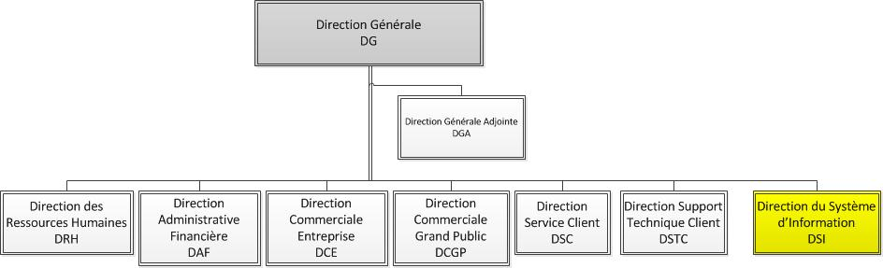

- Page 16 (1er paragraphe)

Au lieu de :
Le REBIOMA ou Réseau de la Biodiversité de Madagascar est un projet qui a pour mission l’amélioration de l’intégrité et de l’efficacité de la pratique de la conservation de la biodiversité à Madagascar (« improve integrated biodiversity conservation planning and monitoring in Madagascar »).
Lire :
Le REBIOMA ou Réseau de la Biodiversité de Madagascar est un projet qui a pour mission l’amélioration de la gouvernance et de la suivie de la conservation de la biodiversité à Madagascar (« improve integrated biodiversity conservation planning and monitoring in Madagascar »).

